## 贝叶斯网络实验报告

本次实验练习了有关贝叶斯网络的内容，首先从基本的贝叶斯网络构建出发，构建了一个pacman推断鬼屋和食物屋的贝叶斯网络。其次构建了概率表，然后学习了将多个因子进行逐点成积，最后得到一个具有新概率表的因子，在这其中学会了判断新因子与旧因子的条件变量和非条件变量之间的关系，

之后，又实现了变量消元的方法，将一个因子中的某个指定变量消去，实质上是累加消元变量的概率值。之后实现了对于因子的归一化。最后利用前面实现的函数，实现了贝叶斯精确推理的过程。

结果：

q1.

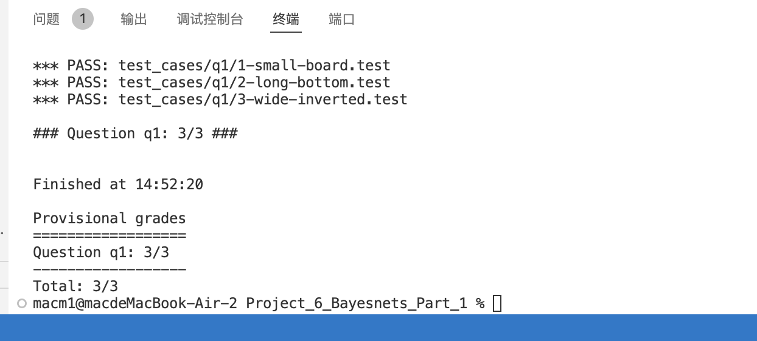

q3.

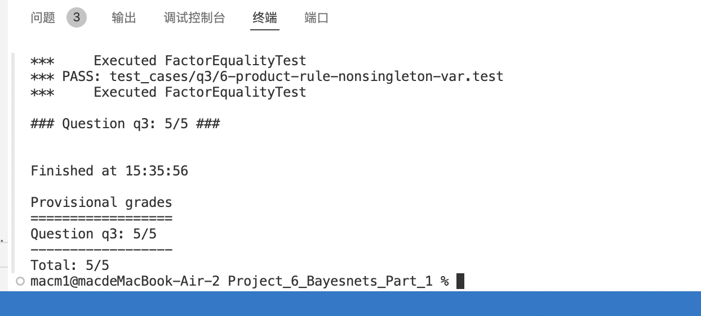

q4.

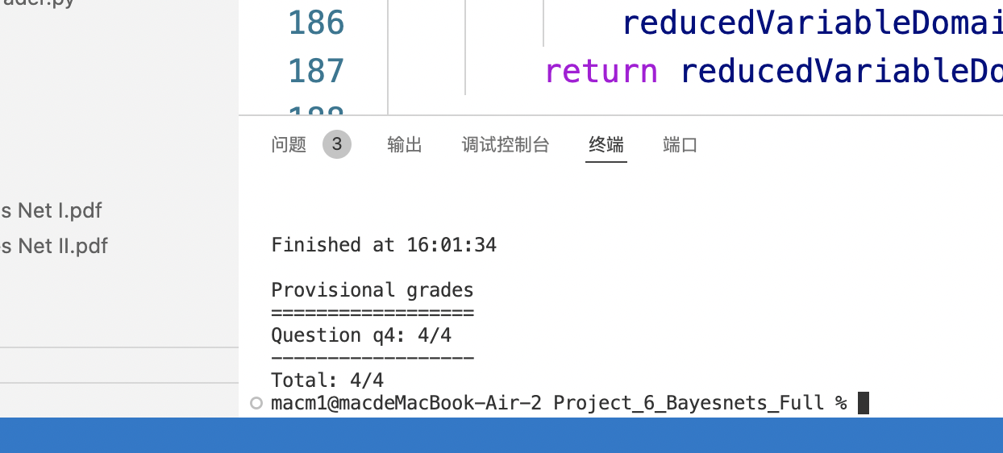

q5.

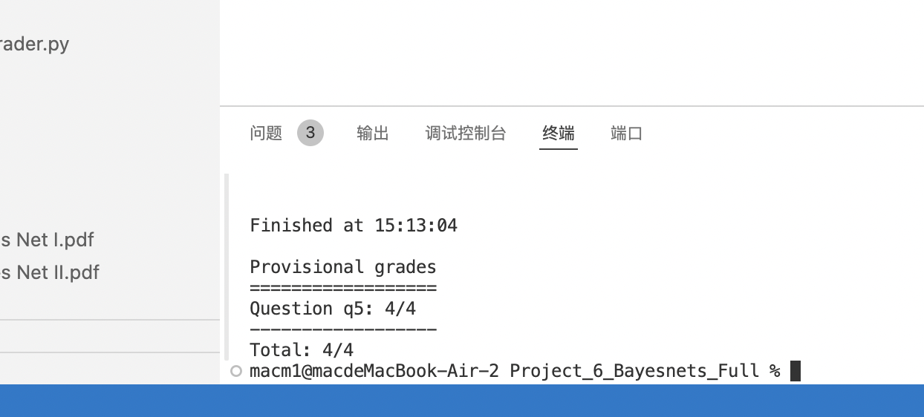

q6

